台湾大学谭义绩教授到中国应急管理研究中心开展学术交流
时间：2019-04-19
2019年4月16至18日，应武汉理工大学管理经济与数学学部主任、中国应急管理研究中心主任宋英华教授的邀请，台湾大学谭义绩教授到中国应急管理研究中心进行为期3天的学术交流。
4月16日，谭义绩教授在宋英华主任的引导下，参观了全面应急管理仿真模拟实验室，对理论教育、情景体验、汽车驾驶、模拟推演等区域的功能进行了深入了解，并提出实验室进一步建设完善的具体建议。中国应急管理研究中心庄越教授、张乃平副教授、方丹辉副教授、吕伟副教授、刘丹副教授、于蓉副教授、李墨潇老师、马亚萍老师陪同参观。
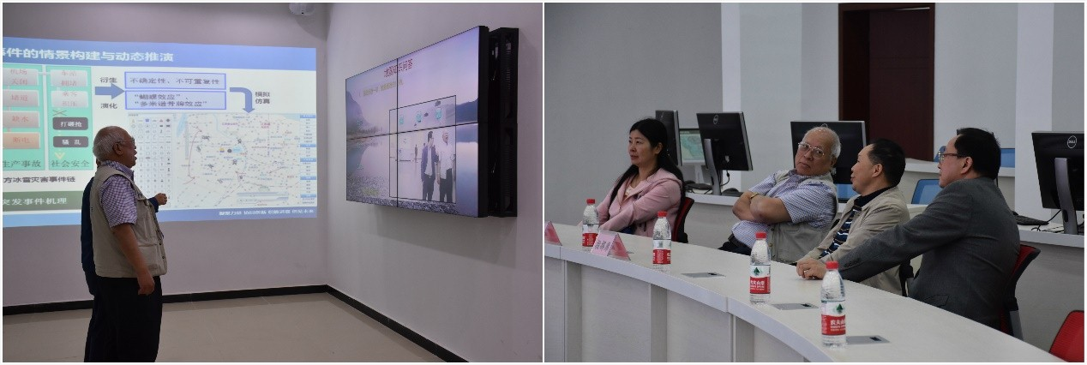
4月17日，谭义绩教授在全面应急管理模拟仿真实验室二楼报告厅为学院和中心师生作“台湾大学运用科研成果落实防灾减灾”主题报告，他从灾害挑战、灾害防救深耕计划、洪灾应变合作机制、企业防灾和台湾大学科研成果的应用等六个方面系统全面地介绍了台湾大学是如何运用科技成果开展防灾减灾工作的，为大家进行防灾减灾科学研究和实践提供了宝贵的经验借鉴。报告由中国应急管理研究中心副主任吕伟副教授主持。
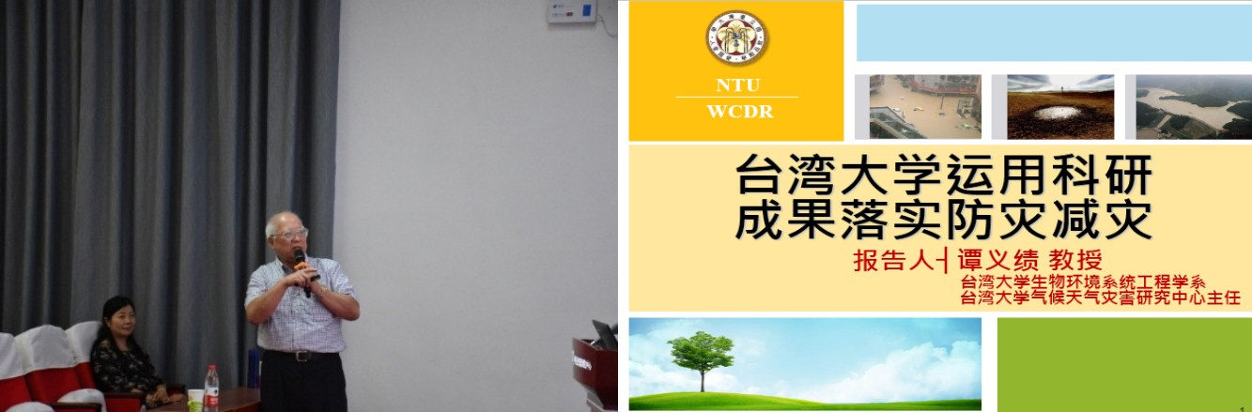
4月18日上午，谭义绩教授与中心部分教师和研究生在中国应急管理研究中心二楼会议室继续开展企业防灾主题学术交流。首先，谭义绩教授就“政府-社区-企业”协同合作模型在防灾中的运行进行详细讲解；随后，葛艳、刘含笑、宁晶婧三名研三同学分别结合研究方向做了学术报告，谭教授分别从结构、逻辑、内容和方法上对三位同学的研究工作进行了研讨，并提出了宝贵建议。
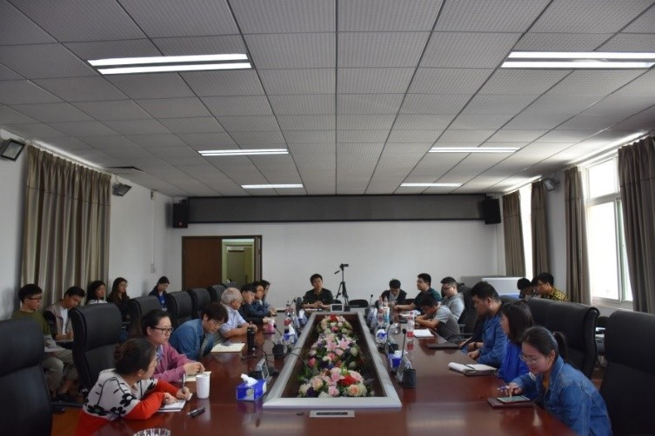
本次来访，谭义绩教授与中国应急管理研究中心的师生进行了深入的学术交流，并对中心和学院的科研工作提出了建设性的意见，他表示将继续推进双方的合作交流，提升中心的国际化水平。
谭义绩教授：美国康乃尔大学博士。现为台湾大学名誉教授，工程环境学会理事长，台湾大学气候天气灾害研究中心研究员。擅长领域：土壤及水资源工程、水利工程、地下水及污染传输、污染与环境保护、防灾应变、灾害管理、台洪应变、海绵城市规划与设计、海绵城市工程实务。

